PRIJEDLOG PRIPREME AKTIVNOG UČENJA I POUČAVANJA KEMIJE U 7. RAZREDU
Tematska cjelina: VI. TVARI U PRIRODI
Broj sata: 63. | Tema: 6.4. Zrak
Odgojno-obrazovni ishodi predmetnog kurikuluma kemije u okviru koncepata:
A.7.1. istražuje svojstva, sastav i vrstu tvari
A 7.3. kritički razmatra upotrebu tvari i njihov utjecaj na čovjekovo zdravlje i okoliš
D.7.1. povezuje rezultate i zaključke istraživanja s konceptualnim spoznajama
D.7.3. uočava zakonitosti uopćavanjem podataka prikazanih tekstom, crtežom, modelima, tablicama i grafovima
Odgojno-obrazovni ishodi na razini aktivnosti:
- nabraja glavne sastojke suhoga zraka i njihove volumne udjele u zraku
- objašnjava ovisnost gustoće zraka o tlaku i temperaturi
- objašnjava promjenu tlaka zraka promjenom nadmorske visine
- pokusom dokazuje prisutnost kisika u zraku
- objašnjava o čemu sve ovisi udio vlage u zraku
Važni i novi pojmovi:
atmosfera, zrak, gustoća i tlak zraka, sastav zraka, vlažnost zraka
Međupredmetne teme i međupredmetna povezanost (MPT):
ikt A 3.2. Učenik se samostalno koristi raznim uređajima i programima.
ikt C 3.3. Učenik samostalno ili uz manju pomoć učitelja procjenjuje i odabire potrebne informacije između pronađenih informacija.
uku B 3.4. Učenik samovrednuje proces učenja i svoje rezultate, procjenjuje ostvareni napredak te na temelju tog planira buduće učenje.

Nastavna sredstva, pomagala i pribor:
udžbenik, bilježnica, radna bilježnica, ploča, kreda, računalo, projektor, tablet/pametni telefon (mobitel), posuđe, pribor i kemikalije za izvođenje pokusa, DDS, RL. 6.5. i 6.6.
Povezanost s nastavnim predmetima:
HJ – A.7.3. Učenik čita tekst, izvodi zaključke i tumači značenje teksta.
F – A.7.8. Razlikuje agregacijska stanja i svojstva tvari na temelju njihove čestične građe.
F – B.7.6. Istražuje tlak.
M – A.7.8. Primjenjuje računanje s racionalnim brojevima.

Ostvarivanje ishoda i očekivanja MPT-a | AKTIVNOSTI UČENIKA  rad na tekstu, korištenje digitalnih sadržaja i alata, rasprava, praktični rad (pokus)
A.7.1. a  D.7.1. a, b  D.7.3. b, c  ikt A 3.2. d, e  A.7.3. a, b, c, e  A.7.1. c, d  ikt C 3.3.  uku B 3.4. | Uspoređuju i provjeravaju odgovore na pitanja za ponavljanje i domaću zadaću.  Čitaju uvod u temu i odgovaraju na uvodna pitanja u udžbeniku (str. 128.), međusobno diskutiraju.  Postavljaju pitanja, odgovaraju na pitanja, primjenjuju prethodno stečena znanja i iskustva.  Čitaju tekst u udžbeniku na str. 128. i 129.  Tumače da je atmosfera plinoviti omotač oko nekog planeta, a da se Zemljina atmosfera sastoji od nekoliko slojeva.  Tumače da je čisti zrak homogena smjesa plinova potrebnih za život i da se u najnižem sloju atmosfere (troposfera) zbivaju sve meteorološke pojave i vremenske promjene.  Nabrajaju glavne sastojke suhog zraka i komentiraju njihove volumne udjele – dušik, kisik, argon, ugljikov dioksid, plemeniti plinovi (udžb. str. 130., tablica 6.1.).  Čitaju potpis ispod slike 6.12. u udžbeniku na str. 129. i odgovaraju na pitanja.  Tumače da se tlak zraka mijenja s promjenom nadmorske visine.  Objašnjavaju da je udio vlage u zraku različit u različitim krajevima i da ovisi o količini oborina i geografskom položaju.  Pokus 6.5. Dokazivanje zraka u vodovodnoj vodi  Pokus 6.6. Dokazivanje kisika u zraku  Prate tijek pokusa i bilježe opažanja. Odgovaraju na postavljena pitanja, diskutiraju o rezultatima pokusa i iznose zaključke.  Crtežom prikazuju rezultate pokusa i izvode zaključke.*
Vrednovanje
Vrednovanje kao učenje:
- DDS – provjeri znanje
- RB, str. 79. – 82.
- domaća zadaća (U, str. 131. – provjeri znanje)
Vrednovanje za učenje:
- provjera domaće zadaće
- rukovanje posuđem, priborom i kemikalijama
Vrednovanje naučenog:
- pitanja i zadatci za provjeru realizacije ishoda i procjenu učeničkih postignuća (prilog B)
Refleksija
Izlazna kartica za samovrednovanje (prilog A)

*Učitelj izvodi demonstracijski pokus ili organizira učenike i daje im upute za samostalno izvođenje pokusa u skupinama. Ako je uz opis pokusa u udžbeniku navedeno da je pokus demonstracijski, onda taj pokus izvodi isključivo učitelj.

PRIJEDLOG UČENIČKOG ZAPISA/BILJEŠKE
Zrak

- sloj zraka koji obavija naš planet naziva se Zemljinom atmosferom
- slojevi atmosfere: troposfera, stratosfera, mezosfera i termosfera
- zrak je smjesa plinova prijeko potrebnih za život
- glavni sastojci suhoga zraka jesu dušik i kisik
- kisik je neophodan za gorenje i disanje
- plemeniti plinovi u sastavu zraka: helij, neon, argon, kripton

PLIN | VOLUMNI UDIO (φ)
dušik | 78 %
kisik | 21 %
argon | 0,935 %
ugljikov dioksid | 0,035 %
ostali | 0,03 %

- gustoća zraka ovisi o tlaku i temperaturi − topli zrak manje je gustoće od hladnoga
- tlak zraka pada porastom nadmorske visine jer je zrak u visinama sve rjeđi

Pokus: Dokazivanje zraka u vodovodnoj ili morskoj vodi

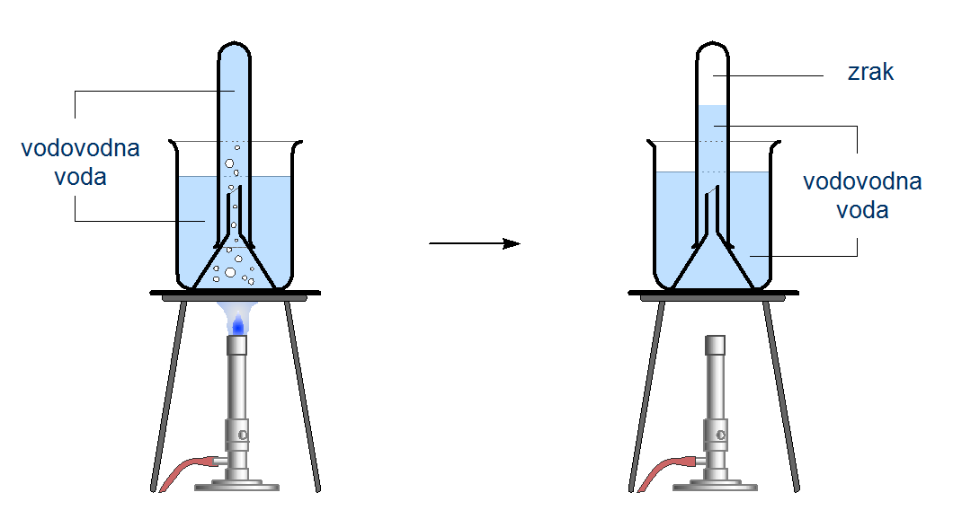

- topljivost zraka u vododvodnoj vodi smanjuje se s povišenjem temperature

Prilog A
MOJE AKTIVNOSTI  (samovrednovanje) | napiši znak + ili –
MOJE AKTIVNOSTI  (samovrednovanje) | loše | dobro | izvrsno
sudjelovanje u radu, pažnja, interes
crtanje i interpretacija tabličnih i slikovnih prikaza
poznavanje mjernih jedinica
razumijevanje nastavnih sadržaja
prepoznavanje primjene stečenog znanja

Prilog B
Prijedlog pitanja i zadataka za provjeru realizacije ishoda i procjenu učeničkih postignuća:
- razina

- Što je zrak?
- Nabroji glavne sastojke suhoga zraka te njihove volumne udjele.
- Zašto je zrak najgušći u sloju koji je Zemlji najbliži?
- U kojim uvjetima tvari mogu gorjeti?
- Kojeg plina ima najviše u sastavu zraka?
- Koliki je volumni udio kisika u zraku?
- Nabroji plemenite plinove u sastavu zraka.

- razina

- Koji se procesi ne mogu zbivati bez postojanja kisika?
- Zašto tlak zraka opada porastom nadmorske visine?
- Zašto se baloni za zabavu pune helijem, a ne vodikom koji je također lakši od zraka?
- Objasni o čemu ovisi udio vlage u zraku.
- Opiši kako bi pokusom dokazao da u zraku ima vlage.
- Opiši kako bi pokusom dokazao da u vodi ima otopljenog zraka.
- Opiši kako bi pokusom dokazao da u zraku ima kisika te da je taj plin prijeko potreban za gorenje.
- Objasni zašto se u pokusu dokazivanja kisika u zraku razina tekućina u menzuri podizala tijekom gorenja svijeće.

- razina

- Baloni napuhani plinovima koje izdišemo ne lebde u zraku, nego padaju na tlo. Objasni tu pojavu.
- Zašto se za vrijeme leta zrakoplovom ne smiju otvarati prozori? Što bi se dogodilo kad bi se za vrijeme leta zrakoplova razbio prozor?
- Zašto se zrak u balonu za letenje mora zagrijavati?
- Istraži u literaturi i/ili na internetu gdje se uporabljuju plemeniti plinovi koji se nalaze u sastavu zraka.
- Načini sljedeći pokus kod kuće. Plastičnu bocu od 1,5 L isperi toplom vodom. Izlij vodu iz boce te je odmah začepi. Stavi bocu u hladnjak. Nakon jednog sata promotri bocu i opiši uočene promjene. Objasni uočene promjene.
Dva su balona ispunjena približno jednakim volumenom zraka. Jedan je balon stavljen u smjesu vode i leda, a drugi je uronjen u posudu s vrućom vodom. Nakon nekoga se vremena volumen balona u posudi s ledom smanjio, a volumen se drugog balona povećao. Objasni tu pojavu. Opiši ovisnost volumena zraka o temperaturi. Je li gustoća zraka veća pri višoj ili pri nižoj temperaturi?

